ТЕХНОЛОГИЧЕСКАЯ КАРТА ОСП 2 № 14
краткосрочной образовательной практики
по художественно-эстетическому развитию
для детей 5-7 лет
Картина зубной щеткой «Зима» (рисование гуашью с помощью зубной щетки)

ФИО педагога – Данилова Елена Владимировна,
Должность – учитель-логопед МАДОУ детский сад № 34 ОСП 2
Дата разработки «12» декабря 2021г.
Аннотация для родителей (основная идея, доступная для понимания, четко и лаконично формулированная) | Пожалуй, все дети любят рисовать яркие и забавные картины. Чаще всего для этого занятия используются привычные карандаши, фломастеры и краски. Однако, существует масса других интересных способов и техник рисования. Одной из них является рисование зубной щеткой. Это веселое занятие понравится не только детям, но и их родителям.  При данном способе рисования происходит не только развитие мелкой моторики детей младшего возраста, но и развитие воображения. Ко всему прочему, такой способ творчества прекрасно успокаивает нервную систему, активизирует мозговую деятельность и в целом положительно влияет на эмоциональный фон ребенка. Окунитесь в творчество, дав волю своей фантазии!
Цель КОП | - Способствовать творческому развитию детей  - Развитие моторики пальцев рук  - Развитие воображения, фантазии, внимания и образного мышления  - Актуализация и обогащение словарного запаса
Количество занятий КОП, их длительность | 1 занятие - 25 минут
Максимальное количество участников КОП | 5 человек
Перечень материалов и оборудования для проведения КОП | Иллюстрации зимней природы  Образец работы «Зима»  Ватмон А4  Гуашь разных цветов (белый, синий, зеленый, оранжевый, коричневый)  Кисточка для рисования  Ватная палочка  Зубная щетка  Салфетки влажные  Клеенка – подложка для рисования  Алгоритм последовательности действий при выполнении рисунка «Зима»
Предполагаемые результаты (умения/навыки, созданный продукт) | - Умение изготавливать рисунок по алгоритму  - Умение акцентировать внимание на деталях  - Умение самостоятельно создавать художественную композицию
Список литературы, использованный при подготовке КОП | Р.Г.Казакова «Занятия по рисованию с дошкольниками: Нетрадиционные техники, планирование, конспекты занятий».- М.: ТЦ Сфера, 2009г.  А.В.Никитина «Нетрадиционные техники рисования в ДОУ. Пособие для воспитателей и родителей». – СПб.: КАРО, 2007г.
Технический план занятия
Задачи | Деятельность педагога | Деятельность детей | Предполагаемый результат
Тема: «Зима»
1. Уточнить и расширить знания детей о зимнем пейзаже.  2. Рассмотреть иллюстрации по данной теме.  3. Расширять знания детей о способах и приемах рисования, представить готовую работу «Зима».  4. Учить создавать картину по алгоритму действий. | - Показ иллюстраций с изображением зимних пейзажей.  - Показ готового рисунка «Зима»  - Алгоритм последовательности действий. | - Рассматривание иллюстраций.  - Самостоятельное творчество по созданию рисунка по предложенному алгоритму действий. | Закрепление знаний детей о зимнем пейзаже, о способах рисования.  Умение создавать художественную композицию гуашевыми красками с использованием нетрадиционных методов рисования (зубная щетка)

Приложение к технологической карте № 1
Дидактические материалы (алгоритмы, схемы):
(поэтапное фото процесса изготовления)

1. Приготовить необходимые материалы для рисования  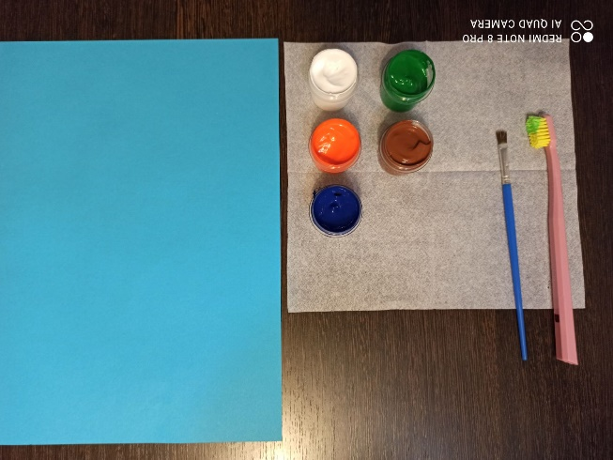 | 2. При помощи кисти положить на ватмон зеленую краску в форме елочки  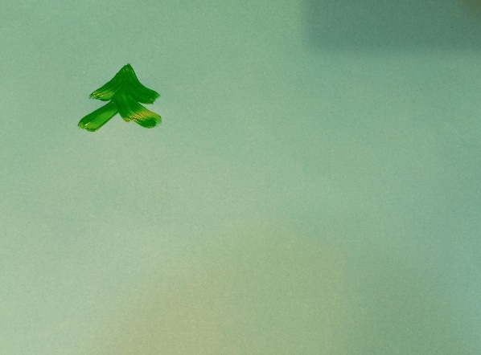  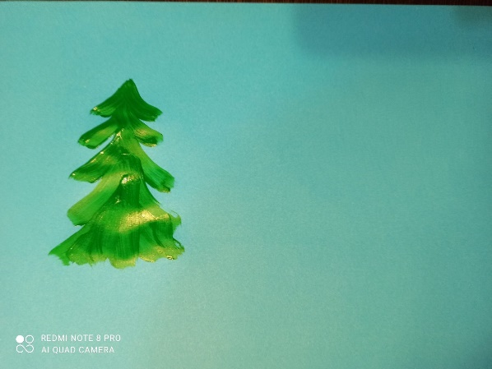 | 3. Сухой зубной щеткой «распушить» веточки нашей елочки  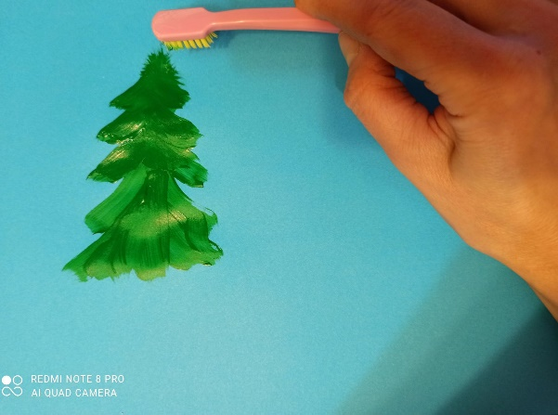  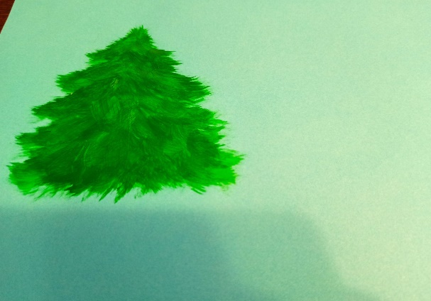
4. В белую краску добавить небольшое количество синей краски (для придания голубоватого оттенка) и щеткой нарисовать снеговика  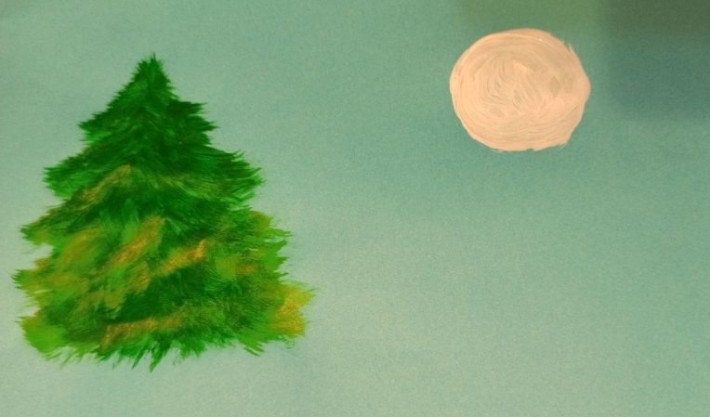  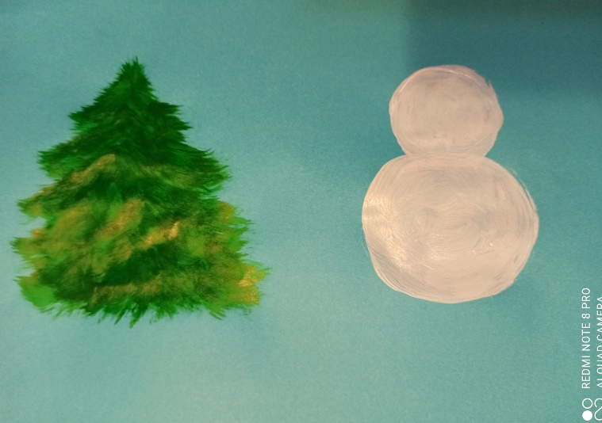 | 5. Дорисовать снеговику, примакивая кончик зубной щетки, ручки и ножки  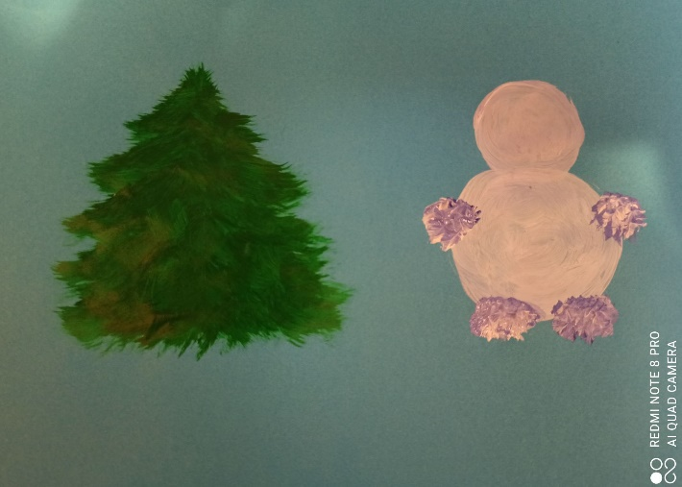 | 6. Всей поверхностью зубной щетки нарисовать снежные сугробы, а примакивая кончик щетки - снежинки  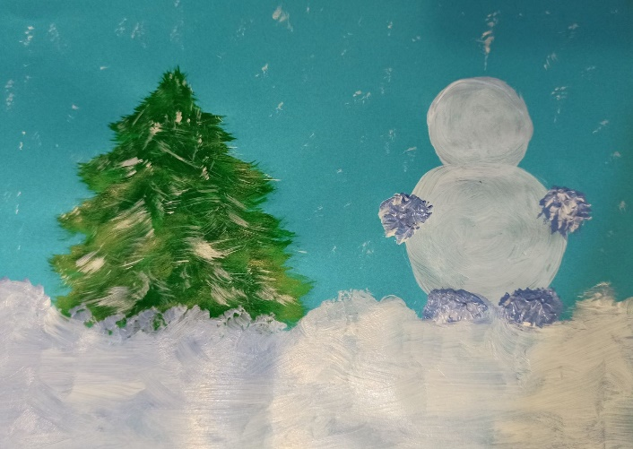
7. Ватной палочкой добавить детали:
Синей краской – глаза и рот
Оранжевой краской – морковку-нос
Коричневой краской – пуговки и веточки на голове снеговика

